

**8.5“透镜”知识归纳练习题**

**一、单选题**

1.如下图是把一副眼镜放在太阳光下，在地面上看到的情形，由此可以判断镜片是（   ）

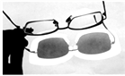

A. 平面镜                               B. 平板玻璃                               C. 凸透镜                               D. 凹透镜

2.如图所示，某同学将凸透镜正对着太阳，将一张白纸在透镜的另一侧从透镜处逐渐远离透镜，看到的现象是(    )

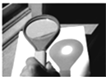

A. 白纸上有缩小的光斑，且光斑的大小不变           B. 白纸上有光斑，且一直变大  
C. 白纸上有光斑，且先变大再变小                         D. 白纸上有光斑，且先变小再变大

3.某同学探究“视力的矫正”原理，如图所示．他实验观察到如下现象：

小明将凸透镜正对太阳光，再把一张纸放在它的另一侧．当纸上呈现一个并非最小的光斑时，测得这个光斑到凸透镜的距离为l．设该凸透镜的焦距为f，则下列说法中正确的是（　　）

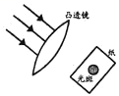​

A. f一定大于l                      B. f一定小于l                            C. f一定等于l D. f可能小于l

4.如图，小明对观看3D电影的眼镜产生了兴趣，他用眼镜观察正在工作的液晶显示屏幕，透过A镜片看到的屏幕正常，透过B镜片看到的屏幕漆黑；将眼镜在竖直面内转过90°，透过B镜片看到的屏幕正常，透过A镜片看到的屏幕漆黑．小明对3D眼镜的光学特性的推断，符合事实的是（　　）

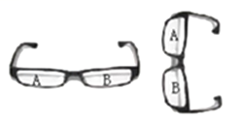

A. A镜片是不透光的                                               B. B镜片是不透光的  
C. A、B具有不同的光学特性                                   D. A、B具有相同的光学特性

5.如图所示，主光轴上有一点光源，在透镜的另一侧有一光屏。光屏、点光源通过凸透镜在光屏上形成一个光斑，现让光屏稍微靠近凸透镜，光斑的面积会减小，设凸透镜的焦距为f，由此可判断（    ）

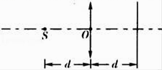

A. d一定小于f         B. d一定大于2f         C. d一定大于f，小于2f         D. d可能大于2f，也可能小于f

6.下列光路图正确的是（　　）

A. 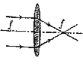​         B. 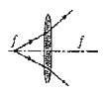​         C. 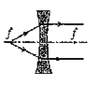​         D. 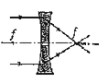​

7.下列连线正确的是（  ）

A.                            B.   
C.                          D. 

8.小华同学总结了透镜的一些知识，你认为正确的是（   ）

A. 凹透镜对光有会聚作用                                       B. 平行光经过凸透镜后一定会聚于焦点上  
C. 近视眼戴凹透镜矫正                                           D. 凸透镜越厚，折光能力越弱

9.以下光学仪器或元件中，对光起发散作用的是（ ）

A. 潜望镜                                B. 平面镜                                C. 凸透镜                                D. 凹透镜

10.下列图属于凹透镜的是（　　）

A.                            B.                             C.                             D. 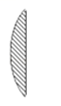

11.关于透镜，下列说法中正确的是（   ）

A. 光线通过凹透镜一定不会相交                             B. 光线通过凸透镜一定能会聚于一点  
C. 凸透镜只对平行光有会聚作用                             D. 一个凸透镜有两个实焦点

12.无限远处的太阳光正对照射到凸透镜上，则通过透镜后形成的亮点与透镜光心的距离（   ）

A. 小于f                                  B. 等于f                                  C. 大于f                                  D. 小于2f

13.为了进行光学实验，物理课外小组的同学在老师的指导下自制了一个平行光源，在硬圆纸筒的一端安装了一个可在筒内前后移动的灯泡．为使筒内射出的灯光是平行光，在纸筒的另一端需要安装的光学器件和灯泡的位置应分别是（　　）



A. 凸透镜  焦点处                                                   B. 凸透镜  焦点以内

C. 凸透镜  焦点与二倍焦距点之间 D. 凹透镜  二倍焦距点之外

14.下列说法正确的是（   ）

A. 平面镜成放大的像  
B. 凹透镜可以矫正近视眼  
C. 在游泳池边看到的池底比实际浅是光的反射形成的  
D. 阳光通过凸透镜可以点燃纸屑，这是利用了凸透镜对光的发散作用

**二、填空题**

15.在透明塑料片下压着一张报纸，塑料片上有一水滴，透过水滴看到报纸上的字比旁边的字________（填“大”或“小”），这说明此时的水滴相当于一个________镜．

16.平行于主光轴的光线，通过凸透镜后将光________一点，这个点叫做凸透镜的________，这点到凸透镜的光心的距离叫做________．

17.如图这是一款人脸识别门禁一体机，通过摄像镜头捕捉人脸信息，并将所拍图象与系统数据库中预先录入的人脸照片模板进行比对．该摄像镜头相当于________透镜，这种透镜对光线具有________作用，可用来矫正________视眼（填“近”或“远”）；若镜头的焦距为10cm，为了能成清晰的像，人脸到镜头的距离应大于________cm．  
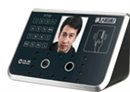

18.中央比边缘________的透镜叫凹透镜．凹透镜对光有________作用，所以凹透镜又叫________．

19.如图所示是两束激光分别射向并通过甲、乙两透镜的传播路径．由图可知：甲透镜是________透镜，乙透镜是________透镜．

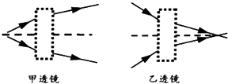

20.把光源放在凸透镜的________处，通过凸透镜后的光线会成为一束平行光线，平行光源就是根据这一原理制成的．如图是某同学把凸透镜正对着太阳光，在桌面上得到一个亮点F，并用直尺进行测量的情况，则凸透镜的焦距是________cm．

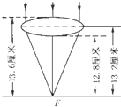

21.为判别直径相同的两透镜的类型，小明分别将它们正对太阳，把一张纸放在它的下方，在纸上得到相应的光斑，透镜与光斑的大小如图所示．其中形成甲光斑的 ________（选填“一定”、“可能”或“一定不”）是凸透镜，形成乙光斑的 ________是凹透镜（选填“一定”、“可能”或“一定不”）．  
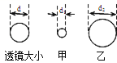

22.________透镜对光有会聚作用，________透镜对光有发散作用．在图中属于凸透镜的有：________（填序号）．

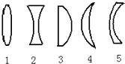

23.在森林里游客如果随地丢弃装水的透明圆饮料瓶，可能会引起森林火灾，这是因为饮料瓶相当于________镜，它对光有________作用；透过装了水矿泉水瓶看手指，看到的手指是________的（选填“放大”、“缩小”或“不变”）。

24.小明透过装有水的矿泉水瓶观察距离很近的树叶发现叶脉会变大，而且很清晰，这是因为此时水瓶相当于 ________镜，此时观察到的叶脉是 ________（选填“倒立”或“正立”）、放大的 ________像（选填“虚”或“实”）。

**三、作图题**

25.如图所示，画出光线ab和Oc通过透镜前后的完整光路．  
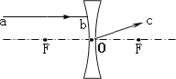

26.如图a、b是从点光源S发出的、经透镜折射后的两条光线．在图中完成光路并标出点光源S的位置．  
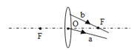

27.完成下列光线经过透镜的光路图．   
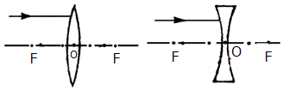

**四、实验探究题**

28.某同学探究“视力的矫正”原理，如图所示．他实验观察到如下现象：

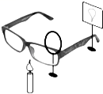

①将眼镜甲放在蜡烛与凸透镜之间，光屏上原来清晰的像变得模糊；只将光屏远离透镜移动时，又能在光屏上看到烛焰清晰的像．

②将另一只眼镜乙放在蜡烛与凸透镜之间，光屏上原来清晰的像也变得模糊了，只将光屏靠近透镜移动时，又可以在光屏上看到烛焰清晰的像．

（1）分析实验现象可知：甲乙两个眼镜中，________是凸透镜，________是凹透镜．

（2）在实验现象①和②中，属于近视眼矫正原理的是________，属于远视眼矫正原理的是________．（填写实验现象序号）

29.测量凸透镜的焦距.

（1）小丽的方案如图所示。移动凸透镜直到白纸上的光斑最小时，凸透镜到白纸的距离为10cm，则凸透镜的焦距为________cm。

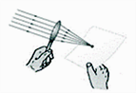

（2）对用太阳光测量凸透镜焦距的具体操作提出一条注意事项：________。

（3）小丽发现：将凸透镜正对着太阳光，再把一张白纸放在它的另一侧，无论怎样调节白纸的位置，都不能使太阳光在白纸上会聚成一点，而是一个光斑，这个光斑的直径有两三毫米。这是为什么呢？

小丽猜想：太阳光不能会聚成一点是由于光的色散引起的。

①小丽猜想的理由或依据是________。

②为了验证小丽的猜想，简要的做法是________。

③如果小丽的猜想正确，实验中观察到的现象是________。